ДОГОВІР ПРО НАДАННЯ ПОСЛУГ ЛУЗОД/АСКОЕ

№ _____________

м. Рівне | «___» _____________ 202_р._. | р | р

Приватне акціонерне товариство "Рівнеобленерго" (ПрАТ "Рівнеобленерго"), в особі начальника _________________________ відділення _______________________________, що діє на підставі довіреності №__ від «__» __________ 202_р., (далі - Виконавець), з однієї сторони, та _______________________________________________________ в особі__________________________ ___________________________________________, що діє на підставі_____________________ ___________________________________________ (далі Замовник), що діє особисто з іншої сторони, (разом – Сторони, а кожна окремо Сторона), уклали цей договір з надання послуг щодобового формування та передачі погодинних даних з ЛУЗОД/АСКОЕ Замовника (надалі - Договір).
При виконані умов цього Договору Сторони зобов'язуються діяти відповідно до чинного законодавства, зокрема, «Закону України Про ринок електричної енергії», Правил роздрібного ринку електричної енергії, Кодексу системи розподілу, Кодексу комерційного обліку електричної енергії, затверджених постановами Національної комісії, що здійснює державне регулювання у сфері енергетики (далі-Правила).

- ПРЕДМЕТ ДОГОВОРУ
  - Відповідно до цього Договору, з метою забезпечення віднесення точки комерційного обліку Замовника до групи «А», Замовник доручає, Виконавець зобов'язується надавати послуги із дистанційного збору даних комерційного обліку із ЛУЗОД/АСКОЕ (надалі Послуги) Замовника до ЛУЗОД/АСКОЕ ПрАТ «Рівнеобленерго», здійснювати контроль надання даних послуг, а Замовник зобов'язується приймати і оплачувати виконані послуги в порядку і терміни, передбачені умовами цього Договору.
  - При неможливості отримання даних від погодинних засобів обліку Замовника (відмова чи збій основних та резервних засобів збору чи каналів зв’язку), Замовник за зверненням Виконавця проводить зчитування показів приладів обліку та погодинних даних споживання електричної енергії безпосередньо на об’єкті шляхом зняття показів візуально та до 10.00 поточної доби надає цю інформацію Виконавцю.
  - Виконавець, при неможливості отримання даних від вимірювального комплексу, формує погодинні дані на підставі інформації отриманої від Замовника, або на основі статистичних даних попередніх періодів (попередньої доби, відповідної доби минулого тижня).
  - Перелік точок обліку електричної енергії, що підлягають обслуговуванню наведений в Додатку №1 «Перелік точок обліку електричної енергії, що включені в ЛУЗОД/АСКОЕ та підлягають обслуговуванню згідно Договору», який є невід’ємною частиною Договору.

- ЯКІСТЬ ПОСЛУГ
  - Якість наданих послуг повинна відповідати всім технічним нормам, стандартам та правилам, встановленим для послуг даного виду.

- ПОРЯДОК ЗДІЙСНЕННЯ ОПЛАТИ
  - Вартість послуг із дистанційного збору даних комерційного обліку із ЛУЗОД/АСКОЕ, що надаються за цим Договором, складається з вартості самої послуги відповідно до калькуляції, що передбачена в Додатку №2 «Вартість послуги із дистанційного збору даних комерційного обліку із ЛУЗОД/АСКОЕ споживачів (на одну точку комерційного обліку за місяць) ПрАТ «Рівнеобленерго» до цього Договору та складає 448 грн. 85 коп. (чотириста сорок вісім гривень 85 коп.), у тому числі ПДВ в сумі 74 грн. 81 коп. (сімдесят чотири гривні 81 коп.) на одну точку комерційного обліку за місяць.
  - Сторони засвідчують факт надання послуг Актом здачі-прийняття наданих послуг із дистанційного збору даних комерційного обліку із ЛУЗОД/АСКОЕ.
  - Акт здачі-прийняття наданих послуг Замовник отримує через 5 робочих днів після закінчення розрахункового періоду (календарного місяця) через веб-сервіс «Кабінет юридичного споживача» з накладенням кваліфікованого електронного підпису (далі – КЕП) або у Рівненському районному відділенні ПрАТ «Рівнеобленерго» за адресою: м. Рівне, вул. Князя Володимира, 71Б, телефон для довідок __________________.
  - У випадку, якщо протягом 10 робочих днів після надання послуг Виконавець не отримує підписаний Замовником нарочно або через сервіс «Кабінет юридичного споживача» з накладенням КЕП примірник Акту здачі-прийняття наданих послуг, Акт вважається підписаним, а послуги такими, що надані належним чином.
  - Замовник перераховує Виконавцю оплату за послуги протягом 5 робочих днів з моменту отримання рахунку фактури.
  - За внесення платежів Замовником з порушенням термінів передбачених цим Договором, Замовник сплачує Виконавцю пеню у розмірі подвійної облікової ставки НБУ за кожний день прострочення платежу, враховуючи день фактичної оплати, але не вище 0,01 % суми боргу за кожний день прострочення. Нарахування пені починається з першого робочого дня, наступного за останнім днем граничного строку внесення оплати послуг із дистанційного збору даних комерційного обліку із ЛУЗОД/АСКОЕ.
  - Сторони погоджуються, що зміна ціни (вартості), в тому числі за одиницю послуги, що є предметом даного Договору може відбуватися шляхом підписання Сторонами додаткової угоди до Договору, у такому порядку:
- підставою для зміни ціни є письмове звернення Сторони Договору та набрання чинності документу, яким затвердженні чи встановленні регульовані ціни (тарифи) і нормативи, що застосовуються у даному Договорі;
- нову (змінену) ціну Сторони застосовують з дня введення в дію відповідного документу, яким затвердженні чи встановленні регульовані ціни (тарифи) і нормативи, що застосовуються у даному Договорі, якщо інше не встановлено чинним законодавством України (у тому числі відповідними документом);
- зміна ціни відбувається пропорційно зміненій (зміненим) частині (частинам) складової такої ціни, в тому числі і загальна вартість Договору.

- ПРАВА ТА ОБОВ’ЯЗКИ СТОРІН
  - Сторони несуть відповідальність за невиконання, або неналежне виконання умов Договору у відповідності до чинного законодавства України.
  - Виконавець зобов’язаний:
    - Забезпечити надання послуг, якість яких відповідає умовам, установленим розділом 2 цього Договору.
    - Виконавець не несе відповідальності за непрацездатність програмних та технічних засобів ЛУЗОД/АСКОЕ Замовника.
    - Призначити осіб, відповідальних за здійснення взаємодії із Замовником.
  - Замовник зобов’язаний:
    - Своєчасно та в повному обсязі сплачувати за надані послуги.
    - Надавати Виконавцю, в 3-х денний термін з дати отримання, підписаний примірник Акту здачі-прийняття наданих послуг або аргументовану відмову від його підписання. У випадку не надання підписаного примірника Акту здачі-прийняття наданих послуг або аргументованої відмови у зазначений термін, послуги вважаються прийнятими.
    - Не проводити переобладнання систем електропостачання без повідомлення Виконавця.
    - Призначити осіб, відповідальних за здійснення взаємодії з Виконавцем.
    - Негайно повідомляти Виконавця про виявлення несправності в роботі засобів обліку електричної енергії, міри та терміни їх усунення, а також виконувати вимоги та рекомендації Виконавця в межах виконання умов даного Договору, в тому числі, які надані в письмовому вигляді.
  - Сторони звільняються від відповідальності за повне або часткове невиконання зобов'язань по цьому Договору, якщо це невиконання є наслідком обставин, котрі неможливо здолати (форс-мажору), що виникли після підписання цього Договору або внаслідок надзвичайних обставин, та які Сторони не могли передбачити чи відвернути.

- ВІДПОВІДАЛЬНІСТЬ СТОРІН
  - У разі невиконання або неналежного виконання своїх зобов’язань за договором Сторони несуть відповідальність, передбачену нормативно-правовими актами в сфері енергетики та цим Договором.

- ОБСТАВИНИ НЕПЕРЕБОРНОЇ СИЛИ
  - Сторона звільняється від визначеної цим Договором та/або чинним в Україні законодавством відповідальності за повне чи часткове порушення Договору, якщо вона доведе, що таке порушення сталося внаслідок дії обставин непереборної сили / форс-мажору, визначених у цьому Договорі, за умови, що їх настання було засвідчене у визначеному цим Договором порядку.
  - Під обставинами непереборної сили у цьому Договорі розуміються будь-які надзвичайні події, зовнішнього щодо Сторін характеру, які виникають без вини Сторін, поза їх волею або всупереч волі чи бажанню Сторін, і які не можна за умови вжиття звичайних для цього заходів передбачити та не можна при всій турботливості та обачності відвернути (уникнути), включаючи (але не обмежуючись): стихійні явища природного характеру (землетруси, повені, урагани, руйнування в результаті блискавки, буревії, нагромадження снігу, ожеледь, град, заморозки, зсув грунту тощо), лиха біологічного, техногенного та антропогенного походження (вибухи, пожежі, вихід з ладу машин й обладнання, масові епідемії, епізоотії, епіфітотії тощо), обставини суспільного життя (війна, загроза війни, збройний конфлікт або серйозна погроза такого конфлікту, включаючи але не обмежуючись ворожими атаками, блокадами, військовим ембарго, дії іноземного ворога, загальна військова мобілізація, військові дії, оголошена та неоголошена війна, дії суспільного ворога, збурення, акти тероризму, диверсії, піратства, безлади, вторгнення, блокада, революція, заколот, повстання, масові заворушення, введення комендантської години, експропріація, примусове вилучення, захоплення підприємств, реквізиція, громадська демонстрація, блокада, страйк, аварія, протиправні дії третіх осіб (в тому числі протиправне стороннє втручання, вірусні атаки на інформаційні системи та комп’ютерні мережі)), прийняті/неприйняті рішення Національної комісії що здійснює державне регулювання у сферах енергетики та комунальних послуг, які забороняють, унеможливлюють або обмежують виконання зобов’язань за цим Договором.
  - Настання обставин непереборної сили засвідчується документом компетентного органу, що визначений чинним в Україні законодавством.
  - Сторона, що має намір послатися на обставини непереборної сили, зобов'язана невідкладно з урахуванням можливостей технічних засобів миттєвого зв'язку та характеру існуючих перешкод, але не пізніше ніж протягом п'яти календарних днів, письмово повідомити іншу Сторону про наявність обставин непереборної сили та їх вплив на виконання цього Договору, підтверджуючи таке документом, передбаченим п.6.3. цього Договору. В протилежному випадку сторона позбавляється права посилатися на дію обставин непереборної сили як на причину невиконання/неналежного виконання своїх обов'язків за цим договором.
  - Якщо обставини непереборної сили та/або їх наслідки тимчасово перешкоджають виконанню цього Договору, то виконання цього Договору зупиняється на строк, протягом якого воно є неможливим. При цьому строк виконання зобов'язань по цьому Договору відповідно продовжується на термін дії відповідної обставини непереборної сили, але не більше ніж на 3 місяці. Якщо вказані обставини чи їх наслідки тривають більше, ніж 3 місяці, то жодна з Сторін не має права вимагати від іншої Сторони відшкодування збитків за можливі втрати.

- ВИРІШЕННЯ СПОРІВ
  - У разі виникнення спорів або розбіжностей сторони зобов’язуються вирішувати їх, шляхом взаємних переговорів та консультацій.
  - У разі недосягнення сторонами згоди, спори вирішуються в судовому порядку згідно чинного законодавства України.

- ДІЯ ДОГОВОРУ
  - Сторони домовилися, що цей Договір набирає чинності з моменту підписання його Сторонами і діє протягом одного року (365 днів). Договір вважається продовженим на кожен наступний рік (наступні 365 днів), якщо за місяць до закінчення строку дії Договору жодною із Сторін не буде заявлено про припинення його дії або перегляд його умов.
  - У разі не повернення Замовником Виконавцю підписаного примірнику договору протягом 25 днів з моменту його отримання для розгляду та підписання, пропозиція вважається не прийнятою та договір є таким, що не відбувся, а отже не породжує жодних прав та обов’язків для Сторін.
  - Договір складено українською мовою, у 2(двох) примірниках, кожний з яких має однакову юридичну силу, для кожної з Сторін та поширює свою дію на відносини, що виникли з 01.02.2025 року.
  - Цей Договір може бути достроково розірваний:
    - За погодженням Сторін.
    - На вимогу Виконавця в разі невиконання Замовником зобов’язання щодо оплати наданих послуг у порядку, передбаченому розділом 3 цього Договору.
  - Сторони зобов’язуються у письмовій формі повідомити іншу Сторону про дострокове розірвання Договору не пізніше, ніж за 20 календарних днів до дати розірвання, Сторони погоджуються, що при виконанні вищезазначених умов, порядок розірвання Договору вважається дотриманим, а Договір розірваним із зазначеної в повідомленні дати.

- ІНШІ УМОВИ ДОГОВОРУ
  - Договір складено та підписано у двох примірниках, по одному для кожної із Сторін, кожен екземпляр має однакову юридичну силу.
  - Виконавець є резидентом України, суб’єктом податку на прибуток та сплачує цей податок на загальних підставах за ставками, зазначеними у статті 136.1 розділу 3 «Податок на прибуток» Податкового кодексу України.
  - Замовник є резидентом України, Є / НЕ Є (потрібне підкреслити) платником податку на додану вартість.

У випадку зміни статусу платника податку однією із Сторін, вона зобов’язується повідомити іншу Сторону про зміни протягом 10 (десяти) календарних днів з моменту переходу на інший статус оподаткування.

- ЗМІНА УМОВ ДОГОВОРУ
  - Істотні умови Договору про надання послуг комерційного обліку не можуть змінюватися після його підписання.
  - Усі зміни до Договору про надання послуг комерційного обліку вносяться шляхом укладення додаткової угоди за підписом обох Сторін.

- ДОДАТКИ ДО ДОГОВОРУ
  - Додаток № 1 «Перелік точок обліку електричної енергії, що включені в ЛУЗОД/АСКОЕ та підлягають обслуговуванню згідно Договору».
  - Додаток № 2 «Вартість послуги із дистанційного збору даних комерційного обліку із ЛУЗОД/АСКОЕ споживачів (на одну точку комерційного обліку за місяць) ПрАТ «Рівнеобленерго».

- МІСЦЕЗНАХОДЖЕННЯ ТА БАНКІВСЬКІ РЕКВІЗИТИ

Виконавець:  _____________________ відділення  ПрАТ «Рівнеобленерго»  Адреса: ______________________  _____________________________  код ЄДРПОУ: 05424874  ІПН: 054248717168  UA053333680000026007300024435  Філія Рівненське обласне управління  АТ «Ощадбанк»,  МФО: 333368  Начальник _____________________  відділення  ___________/_________________/  «__» __________________ року  М.П. | Замовник:  ________________________________  ________________________________  Адреса: _________________________  ________________________________  ________________________________  код ЄДРПОУ: ___________________  р/р ____________________________  _______________________________  ІПН: __________________________  тел. /факс: _______________________  ел. пошта: _______________________  _____________________________  ___________/____________________/  «____» ____________________ року  М.П.

Додаток № 1 до договору про надання послуг ЛУЗОД/АСКОЕ
№______________ від ____________ 202_р.

ПЕРЕЛІК ТОЧОК ОБЛІКУ ЕЛЕКТРИЧНОЇ ЕНЕРГІЇ, ЩО ВКЛЮЧЕНІ В ЛУЗОД/АСКОЕ
ТА ПІДЛЯГАЮТЬ ОБСЛУГОВУВАННЮ ЗГІДНО ДОГОВОРУ

№  п/п | Споживач (назва юридичної особи) |  |  | ЕІС-код точки вимірювання групи «а» | Точка комерційного обліку електричної енергії (тип та номер лічильника) |  |  |  | Оператор ЛУЗОД (АСКОЕ)
1 |  |  |  |  |  |  |  |  | ПрАТ «Рівнеобленерго»
2 |  |  |  |  |  |  |  |  | ПрАТ «Рівнеобленерго»
3 |  |  |  |  |  |  |  |  | ПрАТ «Рівнеобленерго»
Обслуговуванню підлягає ___ (_________) точки обліку електричної енергії.

Виконавець:  _____________________ відділення  ПрАТ «Рівнеобленерго»  Адреса: ______________________  _____________________________  код ЄДРПОУ: 05424874  ІПН: 054248717168  UA053333680000026007300024435  Філія Рівненське обласне управління  АТ «Ощадбанк»,  МФО: 333368  Начальник _____________________  відділення  ___________/_________________/  «__» __________________ року  М.П. | Замовник:  ________________________________  ________________________________  Адреса: _________________________  ________________________________  ________________________________  код ЄДРПОУ: ___________________  р/р ____________________________  _______________________________  ІПН: __________________________  тел. /факс: _______________________  ел. пошта: _______________________  _____________________________  ___________/____________________/  «____» ____________________ року  М.П.

Додаток №2 до договору про надання послуг ЛУЗОД/АСКОЕ/
№______________ від ____________ 202_р.

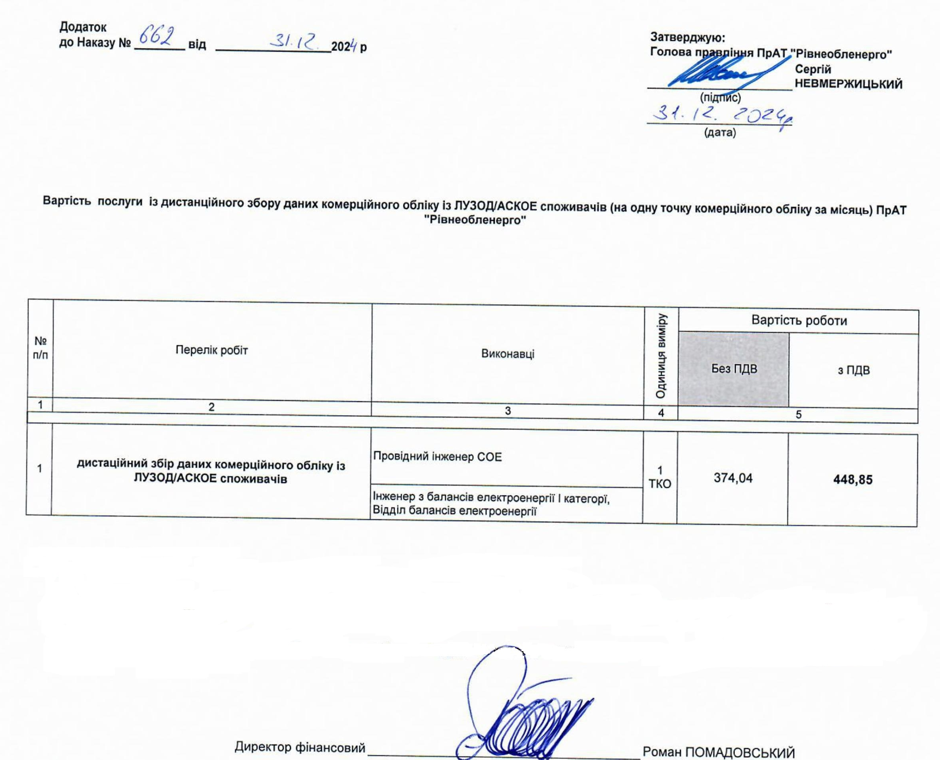

Виконавець:  _____________________ відділення  ПрАТ «Рівнеобленерго»  Адреса: ______________________  _____________________________  код ЄДРПОУ: 05424874  ІПН: 054248717168  UA053333680000026007300024435  Філія Рівненське обласне управління  АТ «Ощадбанк»,  МФО: 333368  Начальник _____________________  відділення  ___________/_________________/  «__» __________________ року  М.П. | Замовник:  ________________________________  ________________________________  Адреса: _________________________  ________________________________  ________________________________  код ЄДРПОУ: ___________________  р/р ____________________________  _______________________________  ІПН: __________________________  тел. /факс: _______________________  ел. пошта: _______________________  _____________________________  ___________/____________________/  «____» ____________________ року  М.П.

